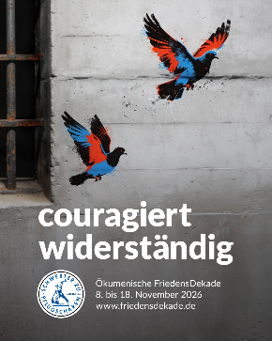
Montag:
16.November 2026
Kulturherberge (KUH)
Schützengraben 5 in Gelnhausen
20:00Uhr
Einlass 19:00Uhr
Eintritt frei
KRIEG und FRIEDEN
in Grimmelshausens Simplicissimus Teutsch


Vortrag und Diskussion mit
Prof. Dr. Peter Heßelmann
(Präsident der Grimmelshausen Gesellschaft)


Bewirtung des Bistros

Mit freundlicher Unterstützung der Stadt Gelnhausen und der Kreissparkasse Gelnhausen.
Der aus Gelnhausen stammende Johann Jacob Christoph von Grimmelshausen (1621 oder 1622 bis 1676) hat mit seinem Simplicissimus Teutsch einen Bestseller geschrieben, der als einziger deutsch-sprachiger Roman des Barockzeitalters heute zum Kanon der Weltliteratur gehört.
Der Erfolgsroman erschien 1668, also 20 Jahre nach dem Ende des Dreißigjährigen Krieges. Da sich große Teile der im Roman erzählten Begebenheiten während des die Epoche prägenden Krieges ereignen, liegt es nahe, den Simplicissimus als literarische Vergegenwärtigung der Kriegsgräuel zu lesen.
Der Vortrag bietet einen Überblick über die Biographie des Autors und über dessen Hauptwerk, in dem der große „Teutsche Krieg“ als Sinnbild der verkehrten Welt facettenreich beschrieben wird. Der Mensch pervertiert in der Kriegswelt vollends zur Bestie.
Aufgrund seiner eigenen Kriegserfahrungen wurde Grimmelshausen zu einem Anti-Kriegsschriftsteller. Es war seine zentrale Erzählintention, die Leser eindringlich vor den Grausamkeiten des Krieges zu warnen und sie an das Gebot christlicher Nächstenliebe zu erinnern.
Grimmelshausens Anti-Kriegsroman wird vorgestellt als in sozialhistorischer Hinsicht aufschlussreicher und wirkungsvoller Text, der ein umfassendes Bild von gesellschaftlichen Verhältnissen im Barockzeitalter vermittelt und historiographische Schilderungen zu ergänzen vermag.
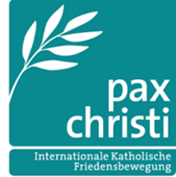
Veranstalter

Gruppe Gelnhausen

